**UNIVERSIDADE FEDERAL DE MATO GROSSO – CAMPUS DE SINOP**

**INSTITUTO DE CIÊNCIAS NATURAIS, HUMANAS E SOCIAIS**

**II ICNHS EM AÇÃO**

PROPOSTA DE AÇÃO DE EXTENSÃO

Oferta de Oficina/Minicurso/Curso/Palestra mediada por TICs

[**icnhsemacao@gmail.com**](mailto:icnhsemacao@gmail.com)

***Efeito Estufa, Manutenção da Vida na Terra, Ação Antrópica.***

***Uma proposta para a ministração do minicurso sobre Efeito Estufa e Ação Antrópica no Clima e Manutenção da Vida na Terra.***

# Resumo de apresentação da ação (limitado a 200 palavras): mediante os acontecimentos da pandemia, além da inserção dos alunos e professores em sistemas de aulas remotas, viu-se a necessidade de realizar uma oficina com os alunos do PIBID-, através do projeto de extenção ICNHS EM AÇÃO ministrados pelos professores, pela Dra Patricia Rosink e Dr. Felicio... para a comunidade, alunos da UFMT e alunos das escolas estaduais do município de Sinop. Este projeto visa ofertar uma oficina híbrida, podendo ser feita via internet, para complementar os ensinamentos sistematizados. A presente ação descrita pretende trabalhar o Efeito Estufa natural, além do Efeito Estufa intensificado pelo homem, bem como sua relação com o aumento da temperatura e os impactos no equilíbrio do clima e da biosfera do planeta Terra. O presente projeto visa trabalhar a relação de tempeatura em planetas, como Vênus que está mais distante do Sol, porém, é mais quente do que Mercúrio. Será abordado, também, a relação entre atmosfera e temperatura dos Planetas Venus, Marte e Mercúrio. Por fim, serão abordados experimentos sobre estufas, bem como sua relação com o Efeito Estufa Natural do Planeta. É importante saçientar que serão discutidos os conceitos de conforto térmico, construções ecológicas e selos de certficações das empresas e casas que trabalham o conceito de sustentabilidade , mediante uma palestra com a arquitata Maria Carolina de Souza Barreto.

# Conteúdo programático (apenas para curso/minicurso): Vamos trabalhar os conceitos do Efeito Estufa, relação entre as distâncias Terra – Sol, Vênus - Sol, Mercúrio - Sol, Marte – Sol e a atmosfera desses planetas. Qual a influência das atmosferas e distâncias na temperatura. Vamos trabalhar os calculos dessas distância, indices de radiânacia entre outros. Trabalharemos experimentos sobre estúfas e a relação a partir delas sobre o Efeito Estufa Natural do Planeta.

# *Efeito estufa*

Efeito estufa é um fenômeno natural essencial para a existência de vida na Terra. No entanto, atividades humanas têm agravado esse fenômeno, provocando inúmeros problemas ambientais.

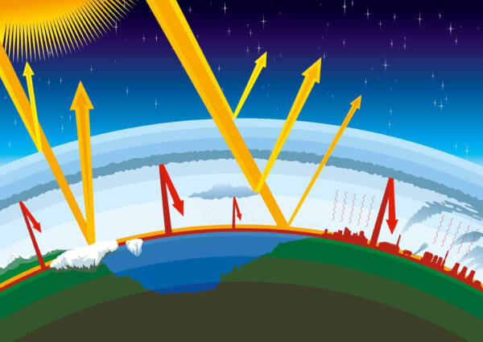

<https://s1.static.brasilescola.uol.com.br/be/conteudo/images/efeito-estufa-5c33a85a7a9c8.jpg>

**Figura 1.1 Efeito Estufa**

O agravamento do efeito estufa é provocado pela emissão de gases provenientes, principalmente, da ação humana.

O **efeito estufa**é um fenômeno natural de extrema importância para a existência de vida na Terra. É responsável por **manter as temperaturas médias globais**, evitando que haja grande amplitude térmica e possibilitando o desenvolvimento dos seres vivos.

Esse fenômeno, no entanto, tem sido agravado pela ação antrópica, que tem elevado as emissões de gases de efeito estufa à atmosfera, provocando alterações climáticas em todo o planeta. Essa grande concentração de gases dificulta que o calor seja devolvido ao espaço, aumentando, consequentemente, as temperaturas do planeta.

## ***Como funciona o efeito estufa?***

# Funcionamento do efeito estufa

# <https://s5.static.brasilescola.uol.com.br/img/2019/01/como-ocorre-efeito-estufa.jpg>

# Figura 1.2 Em decorrência da grande concentração de gases de efeito estufa na atmosfera, a energia solar refletida pela superfície encontra dificuldades para dispersar-se no espaço, ficando aprisionada.

 Sol emite calor à Terra. Parte desse calor é absorvida pela superfície terrestre e pelos oceanos, outra parte é devolvida ao espaço. Contudo, uma parcela da radiação solar irradiada pela superfície fica retida na atmosfera em decorrência da presença de gases de efeito estufa, que impedem que esse calor seja devolvido totalmente ao espaço. Dessa forma, mantém-se o equilíbrio energético e evitam-se grandes amplitudes térmicas.

Para exemplificar melhor, imagine um carro estacionado em um dia bastante ensolarado. Os raios solares atravessam os vidros e aquecem o interior do veículo. O calor tende a ser devolvido para fora do carro, saindo pelo vidro, contudo encontra dificuldades. Assim, parte do calor fica retido no interior do carro, mantendo-o aquecido.

Fazendo uma analogia, os gases de efeito estufa presentes na atmosfera funcionam como o vidro do carro, permitindo a entrada da radiação solar e dificultando que toda ela seja devolvida ao espaço.

### ***Gases de efeito estufa***

|  |  |
| --- | --- |
| Dióxido de carbono | É o gás de maior abundância na atmosfera. A queima de combustíveis fósseis é uma das principais atividades responsáveis por emitir esse gás. Desde a era industrial, a quantidade de dióxido de carbono na atmosfera aumentou, aproximadamente, 35%. |
| Gás Metano | É o segundo gás que mais contribui para o aumento das temperaturas globais, com poder 21 vezes maior que o dióxido de carbono. Aproximadamente 60% da emissão de metano provém de ações humanas ligadas a aterros sanitários e lixões. Além disso, é eliminado por meio da digestão de ruminantes. |
| Óxido nitroso | Os gases fluoretados são produzidos pelo homem a fim de atender às necessidades industriais. São exemplos desses gases: hidrofluorcarbonetos, usados em sistemas de aquecimento e refrigeração; hexafluoreto de enxofre, usado na indústria eletrônica; perfluorcarbono, emitido na produção de alumínio; e os clorofluorcarbonos (CFCs), responsáveis pela destruição da camada de ozônio. |
| Gases fluoretados | Os gases fluoretados são produzidos pelo homem a fim de atender às necessidades industriais. São exemplos desses gases: hidrofluorcarbonetos, usados em sistemas de aquecimento e refrigeração; hexafluoreto de enxofre, usado na indústria eletrônica; perfluorcarbono, emitido na produção de alumínio; e os clorofluorcarbonos (CFCs), responsáveis pela destruição da camada de ozônio. |
| Vapor d'água | Bastante presente na atmosfera, é responsável por mais da metade do efeito estufa. O vapor d'água capta o calor irradiado pela superfície terrestre, distribuindo-o para todas as direções e aquecendo a superfície. |

### ***Mapa Mental***

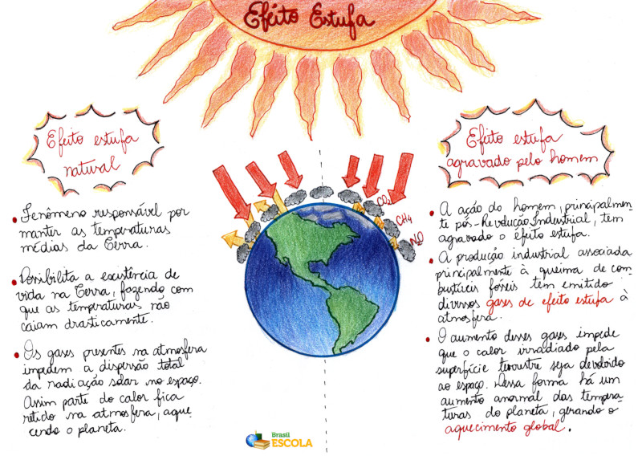

<https://s1.static.brasilescola.uol.com.br/img/2018/12/efeito-estufa-BE.jpeg>

**Figura 1.3 Mapa Mental**

## ***Causas do efeito estufa***

Nas últimas décadas, houve um aumento considerável da emissão de gases de efeito estufa na atmosfera terrestre, intensificando o efeito estufa.

A alta concentração desses gases está relacionada, principalmente, às atividades industriais, realizadas, muitas vezes, por meio da queima de combustíveis fósseis. Além disso, o crescimento da produção agrícola, do [desmatamento](https://brasilescola.uol.com.br/geografia/o-desmatamento.htm) e do uso dos transportes também são responsáveis pela intensificação da emissão de gases.

## **Efeito estufa e aquecimento global**

O aumento da concentração de gases de efeito estufa na atmosfera tem provocado mudanças irreversíveis na dinâmica climática do planeta. De acordo com dados do Painel Intergovernamental para as Mudanças Climáticas, a temperatura da Terra aumentou cerca de 0,85ºC nos continentes e 0,55ºC nos oceanos em um período de cem anos.

Quanto mais gases de efeito estufa são emitidos à atmosfera, mais o calor irradiado encontra dificuldades para dispersar-se no espaço, provocando o aumento anormal das temperaturas e reafirmando a teoria do aquecimento global.

1. ***A Biosfera***

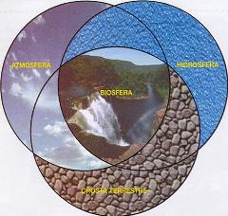

<https://static.mundoeducacao.uol.com.br/mundoeducacao/conteudo_legenda/a7117df982ffeb25ad60614593490493.jpg>

**Figura 2.1 Composição da Biosfera Terrestre**

O planeta Terra possui característica singular em relação aos outros astros do sistema solar. Uma das principais é a temperatura que no caso da Terra possui uma média mundial de 15ºC, percentual esse que é distinto em relação a Mercúrio e Vênus.  
  
No caso dos dois planetas citados, suas respectivas temperaturas médias prevalecem sempre superiores a 100ºC, nesse caso seria impossível o desenvolvimento de vida humana e de outros seres vivos. Em outros casos, alguns planetas apresentam temperaturas muito baixas, algo em torno de -40ºC.

Na Terra há um equilíbrio climático, a partir desse item favorável acrescido à existência de água, oxigênio compõe uma condição propicia ao desenvolvimento e proliferação da vida.  
  
Biosfera significa “esfera da vida”, ou seja, onde existe vida. É justamente na biosfera que acontecem as interações entre os seres vivos e esses com os elementos naturais em diferentes lugares do mundo, dessa forma cada região do planeta possui aspectos particulares de luminosidade, relevo, clima, vegetação, água entre outros. A biosfera é o agrupamento de todos os elementos naturais que favorecem e dão condições para a manutenção da vida no planeta.  
  
A “esfera da vida” ou biosfera é constituída por três elementos naturais de extrema importância para a vida na Terra, nesse caso estão a hidrosfera, atmosfera e litosfera. A primeira representa a esfera das águas, composta por toda água existente no planeta em diferentes lugares como em rios, lagos, geleiras, oceanos e mares. O segundo consiste na esfera dos gases, que corresponde ao conjunto de gases que envolvem a Terra e automaticamente a hidrosfera e a litosfera e que tem forte influência na composição dos climas devido à dinâmica da atmosfera e seus fenômenos e o terceiro corresponde ao conjunto, principalmente a partir de rochas e solos, onde encontramos diversos tipos de minérios. <https://mundoeducacao.uol.com.br/geografia/a-biosfera.htm>

# *Sistema Terrestre*

Sistema terrestre refere-se ao funcionamento do ambiente natural do planeta Terra, bem como aos diferentes elementos ou subsistemas que compõem a sua estrutura.

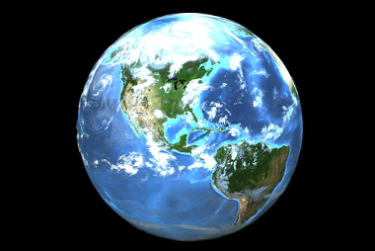

<https://s1.static.brasilescola.uol.com.br/be/conteudo/images/d898c522e69093a28efe452ffe426a46.jpg>

**Figura 3.1 O sistema terrestre é composto por quatro subsistemas que estruturam o funcionamento da Terra**

O **sistema terrestre** é o conjunto de elementos que garante o funcionamento dos componentes do planeta Terra em sua superfície, bem como as suas recorrentes transformações ao longo do tempo. Compreender o sistema terrestre é, portanto, estabelecer as bases para a compreensão da Terra de um modo geral, de forma a entender os seus ciclos e processos naturais.

Basicamente, o sistema terrestre é constituído a partir do relacionamento entre as formas de relevo e suas influências endógenas (internas) e exógenas (externas), a dinâmica climática e dinâmica cíclica da água. Portanto, podemos entender o sistema terrestre como a relação entre os diferentes componentes da **litosfera**, **atmosfera e** **hidrosfera,** com a consequente formação da **biosfera**.

Por **litosfera** entende-se a estrutura física e sólida do planeta. Isso envolve, portanto, as rochas, as formas de relevo e as dinâmicas relacionadas aos seus processos de atuação e transformação, tais como a estrutura interna do planeta e seus efeitos, a exemplo do movimento das placas tectônicas, os vulcanismos e os terremotos. Nesse sentido, embora a Geologia entenda a litosfera como a camada mais externa e sólida da Terra, no sistema terrestre ela envolve tanto essa estrutura como as dinâmicas que nela interferem.

Por [**atmosfera**](https://brasilescola.uol.com.br/geografia/a-dinamica-atmosfera.htm) compreende-se a dinâmica climática e dos gases que envolvem a camada de ar da Terra. Portanto, o funcionamento dos climas e os fatores a ele relacionados, tais como as chuvas, a umidade, a pressão atmosférica, entre outros dispositivos, são itens incluídos nesse subsistema.

Por **hidrosfera** conceitua-se a estrutura de água que compõe o ambiente da Terra, elemento que está presente em 70% da superfície. No caso, não se fala somente em água líquida, mas também nos seus estados sólido e gasoso e nas dinâmicas a ela relacionadas. É importante compreender que a água atua tanto na transformação dos climas quanto na dinâmica do relevo, além de ser um item fundamental para a existência dos seres vivos.

Por **biosfera** compreende-se a inter-relação entre as três esferas acima apresentadas, formando o ambiente próprio para a manutenção da vida. Portanto, falar de biosfera é falar nas condições para o assentamento das vegetações e também dos animais, dos quais os seres humanos não se excluem, embora a humanidade seja a maior interventora entre os seres vivos sobre o meio natural em que habita.

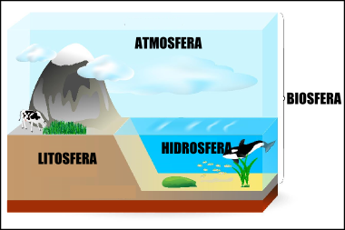

<https://s4.static.brasilescola.uol.com.br/img/2014/11/composicao-sistema-terrestre.jpg>

**Figura 3.2 Sistemas Terrestre**

Na imagem acima, é importante a compreensão de que o sistema terrestre não se encontra dividido por essas esferas ou subsistemas, mas sim unido e composto pela interação entre elas. Basicamente, compreendemos que as formas de relevo interferem no clima, que interfere nos cursos d'águas, que interferem na biosfera e assim sucessivamente. Assim, todas as esferas provocam intervenções múltiplas e caóticas entre si.

PENA, Rodolfo F. Alves. "Sistema Terrestre"; *Brasil Escola*. Disponível em: https://brasilescola.uol.com.br/geografia/sistema-terrestre.htm. Acesso em 24 de julho de 2021.

1. ***Radiação Solar***

O Sol fornece anualmente, para a atmosfera terrestre, 1,5 x 1018 kWh de energia. Trata-se de um valor considerável, correspondendo a 10000 vezes o consumo mundial de energia neste período. Este fato vem indicar que, além de ser responsável pela manutenção da vida na Terra, a radiação solar constitui-se numa inesgotável fonte energética, havendo um enorme potencial de utilização por meio de sistemas de captação e conversão em outra forma de energia (térmica, elétrica, etc.).

Uma das possíveis formas de conversão da energia solar é conseguida através do efeito fotovoltaico que ocorre em dispositivos conhecidos como células fotovoltaicas. Estas células são componentes optoeletrônicos que convertem diretamente a radiação solar em eletricidade. São basicamente constituídas de materiais semicondutores, sendo o silício o material mais empregado.

***4.1 Radiação Solar: Captação e Conversão***

O nosso planeta, em seu movimento anual em torno do Sol, descreve em trajetória elíptica um plano que é inclinado de aproximadamente 23,5o com relação ao plano equatorial. Esta inclinação é responsável pela variação da elevação do Sol no horizonte em relação à mesma hora, ao longo dos dias, dando origem às estações do ano e dificultando os cálculos da posição do Sol para uma determinada data, como pode ser visto na figura.

A posição angular do Sol, ao meio dia solar, em relação ao plano do Equador (Norte positivo) é chamada de Declinação Solar (d ). Este ângulo, que pode ser visto na figura 2.1.1, varia, de acordo com o dia do ano, dentro dos seguintes limites:

-23,45° < d < 23,45°

A soma da declinação com a latitude local determina a trajetória do movimento aparente do Sol para um determinado dia em uma dada localidade na Terra.

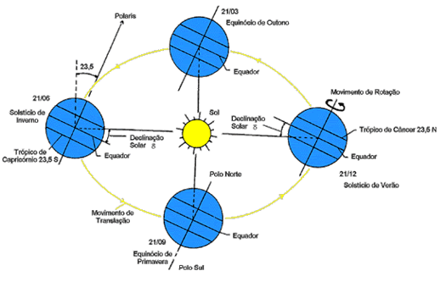

http://www.cresesb.cepel.br/images/tutorial_solar/Image68.gif

**Figura 4.1-Órbita da Terra em torno do Sol, com seu eixo N-S  
inclinado de um ângulo de 23,5o.**

A radiação solar que atinge o topo da atmosfera terrestre provém da região da fotosfera solar que é uma camada tênue com aproximadamente 300 km de espessura e temperatura superficial da ordem de 5800 K. Porém, esta radiação não se apresenta como um modelo de regularidade, pois há a influência das camadas externas do Sol (cromosfera e coroa), com pontos quentes e frios, erupções cromosféricas, etc.

Apesar disto, pode-se definir um valor médio para o nível de radiação solar incidente normalmente sobre uma superfície situada no topo da atmosfera. Dados recentes da WMO (World Meteorological Organization) indicam um valor médio de 1367 W/m2 para a radiação extraterrestre. Fórmulas matemáticas permitem o cálculo, a partir da "Constante Solar", da radiação extraterrestre ao longo do ano, fazendo a correção pela órbita elíptica.

A radiação solar é radiação eletromagnética que se propaga a uma velocidade de 300.000 km/s, podendo-se observar aspectos ondulatórios e corpusculares. Em termos de comprimentos de onda, a radiação solar ocupa a faixa espectral de 0,1mm a 5 mm, tendo uma máxima densidade espectral em 0,5 mm, que é a luz verde.

É através da teoria ondulatória, que são definidas para os diversos meios materiais, as propriedades na faixa solar de absorção e reflexão e, na faixa de 0,75 a 100 mm, correspondente ao infra-vermelho, as propriedades de absorção, reflexão e emissão.

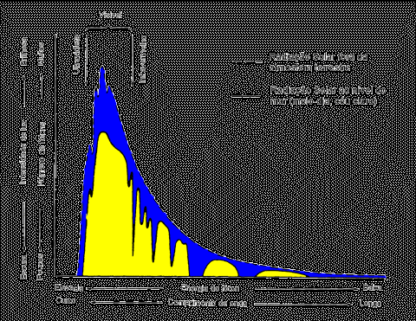

**Figura 4.*2* A energia solar incidente no meio matéria**

<http://www.cresesb.cepel.br/images/tutorial_solar/Image71.gif>

A energia solar incidente no meio material pode ser refletida, transmitida **e absorvida. A parcela absorvida dá origem, conforme o meio material, aos** processos de fotoconversão e termoconversão.

|  |
| --- |
| ***4.3 Radiação Solar ao Nível do Solo***  De toda a radiação solar que chega às camadas superiores da atmosfera, apenas uma fração atinge a superfície terrestre, devido à reflexão e absorção dos raios solares pela atmosfera. Esta fração que atinge o solo é constituída por um componente direta (ou de feixe) e por uma componente difusa.  A **reflexão da luz** é um fenômeno óptico em que um feixe de luz, ao incidir sobre uma superfície, retorna ao seu meio de origem. Graças a esse fenômeno conseguimos enxergar os objetos ao nosso redor, pois a luz incide sobre os corpos, que, por sua vez, refletem-na, fazendo com que os raios de luz cheguem aos nossos olhos, possibilitando, assim, a nossa visão.  **Reflexão regular ou especular:** Quando os raios de luz incidem sobre uma superfície lisa, ou regular, e são refletidos na mesma direção, paralelos uns aos outros, conforme mostra a figura a seguir:  Representação da reflexão regular  <https://s1.static.brasilescola.uol.com.br/img/2015/11/reflexao-regular.jpg>  **Figura 4.3 Representação da reflexão regular**  **Reflexão difusa**: ocorre quando os raios de luz incidem em uma superfície irregular ou rugosa e são refletidos em direções distintas. Observe a figura:  Representação da reflexão difusa  https://s2.static.brasilescola.uol.com.br/img/2015/11/reflexao-difusa.jpg  **Figura 4.4 Representação da reflexão difusa**  A figura acima mostra como ocorre a reflexão difusa, também conhecida como difusão da luz. Os raios de luz incidem paralelos uns aos outros sobre uma superfície irregular e são refletidos em várias direções. É isso que possibilita a visualização de objetos sobre ângulos variados, pois, como os raios de luz espalham-se, eles chegam aos nossos olhos, independentemente da nossa posição. É por isso que conseguimos ver tudo que se passa ao nosso redor.  http://www.cresesb.cepel.br/images/tutorial_solar/Image74.gif  Os raios de luz incidem paralelos uns aos outros sobre uma superfície irregular e são refletidos em várias direções  **A reflexão da luz ocorre quando um feixe de luz, ao incidir sobre uma superfície, retorna ao meio de origem.**  Um exemplo da reflexão regular é a que acontece nos espelhos planos, em que a imagem formada é bastante nítida.  ***Esse fenômeno pode ser classificado como regular ou difuso.***  http://www.cresesb.cepel.br/images/tutorial_solar/Image74.gif  Figura 4.5 - Componentes da radiação solar ao nível do solo  Notadamente, se a superfície receptora estiver inclinada com relação à horizontal, haverá uma terceira componente refletida pelo ambiente do entorno (solo, vegetação, obstáculos, terrenos rochosos, etc.). O coeficiente de reflexão destas superfícies é denominado de "albedo".  Antes de atingir o solo, as características da radiação solar (intensidade, distribuição espectral e angular) são afetadas por interações com a atmosfera devido aos efeitos de absorção e espalhamento. Estas modificações são dependentes da espessura da camada atmosférica, também identificada por um coeficiente denominado "Massa de Ar" (AM), e, portanto, do ângulo Zenital do Sol, da distância Terra-Sol e das condições atmosféricas e meteorológicas.  Devido à alternância de dias e noites, das estações do ano e períodos de passagem de nuvens e chuvosos, o recurso energético solar apresenta grande variabilidade, induzindo, conforme o caso, à seleção de um sistema apropriado de estocagem para a energia resultante do processo de conversão.  Observa-se que somente a componente direta da radiação solar pode ser submetida a um processo de concentração dos raios através de espelhos parabólicos, lentes, etc. Consegue-se através da concentração, uma redução substancial da superfície absorvedora solar e um aumento considerável de sua temperatura.  http://www.cresesb.cepel.br/images/tutorial_solar/Image39.gif  http://www.cresesb.cepel.br/images/tutorial_solar/Image39.gif  Figura 4.6 - Trajetória dos raios de Sol na atmosfera e definição do coeficiente de "Massa de Ar" (AM).  http://www.cresesb.cepel.br/index.php?section=com_content&lang=pt&catid=4 |

1. ***Balanço Energético da Terra***

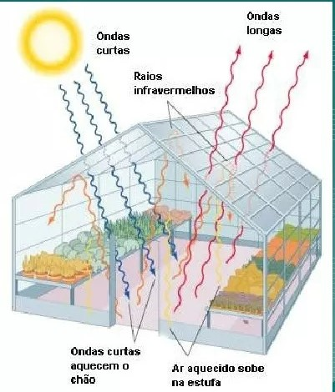 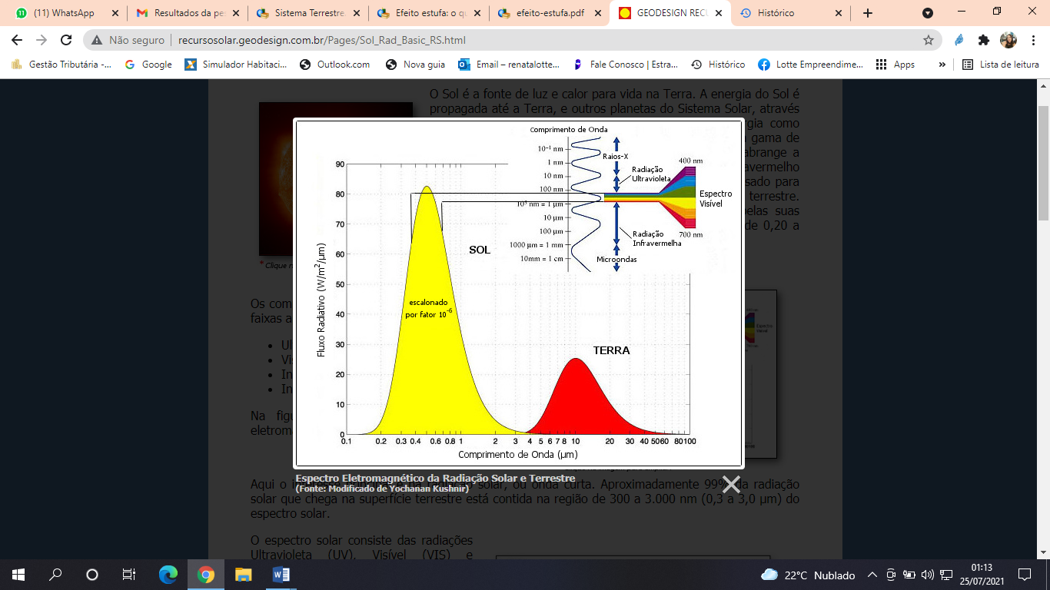

**Figura 5,1 Como funciona uma estufa Figura 5.2 Como funciona o espectro eletromagnético da radiação solar e terrestre.**

http://recursosolar.geodesign.com.br/Graphics/Small/Electromagnetic_Spectrum_Small.jpg

Na figura acima é apresentado o espectro eletromagnético da radiação solar e terrestre.

O Sol é a fonte de luz e calor para vida na Terra. A energia do Sol é propagada até a Terra, e outros planetas do Sistema Solar, através de ondas eletromagnéticas. O Sol nos envia esta energia como radiação solar (irradiância solar) que abrange uma ampla gama de comprimentos de onda e intensidades. Radiação solar abrange a radiação visível e visível próximo (ultravioleta e infravermelho próximo) emitida do Sol. Radiação terrestre é o termo usado para descrever radiação infravermelha emitida da atmosfera terrestre. As diferentes regiões dessas radiações são descritas pelas suas faixas de comprimento de onda dentro da ampla faixa de 0,20 a 100,00 μm.

|  |
| --- |
| Os componentes da radiação solar e terrestre e suas faixas aproximadas de comprimento de onda são:   * Ultravioleta: 0,20 - 0,39 μm * Visível: 0,39 - 0,78 μm * Infravermelho próximo: 0,78 - 4,00 μm * Infravermelho: 4,00 - 100,00 μm   Aqui o interesse principal é na radiação solar, ou onda curta. Aproximadamente 99% da radiação solar que chega na superfície terrestre está contida na região de 300 a 3.000 nm (0,3 a 3,0 μm) do espectro solar.  Espectro eletromagnetico radiacao solar<http://recursosolar.geodesign.com.br/Graphics/Espectro_Solar1_RS.jpg>  **Figura 5.3 A irradiância solar no topo da atmosfera terrestre.** |
| O espectro solar consiste das radiações Ultravioleta (UV), Visível (VIS) e Infravermelho (IR), sendo dividido da seguinte forma:   * Ultravioleta (UV): 3 a 5% Visível (VIS): 42 a 43% * Infravermelho (IR): 52 a 55%   A intensidade máxima de radiação do espectro solar ocorre a 500 nm (0,5 μm), quase na parte final do azul da faixa visível. À direita é mostrado o espectro solar com a distribuição espectral da irradiância solar. |

No topo da atmosfera terrestre, a irradiância solar tem uma intensidade de aproximadamente 1.360,8 ± 0,5 W/m². Este é o valor da irradiância solar no topo da atmosfera terrestre a distância Terra-Sol média, sendo recentemente denominado Irradiância Solar Total *(TSI: Total Solar Irradiance),* apesar de ter sido indevidamente chamado de Constante Solar por vários anos.

Os resultados das medições de TSI realizadas pelo TIM indicam que o valor da irradiância solar incidente no topo da atmosfera terrestre não é constante. O gráfico à esquerda mostra a variação da TSI de 16 de outubro de 2015 a 07 de janeiro de 2016. Desta forma, a irradiância solar incidente no topo da atmosfera terrestre não poderia ser denominado *Constante* Solar, como até alguns anos atrás.

O valor da TSI atual mais preciso é 1.360,8 ± 0,5 W/m² de 2008, ao invés das estimativas anteriores de 1.365,4 ± 1,3 W/m² da década de 1990.

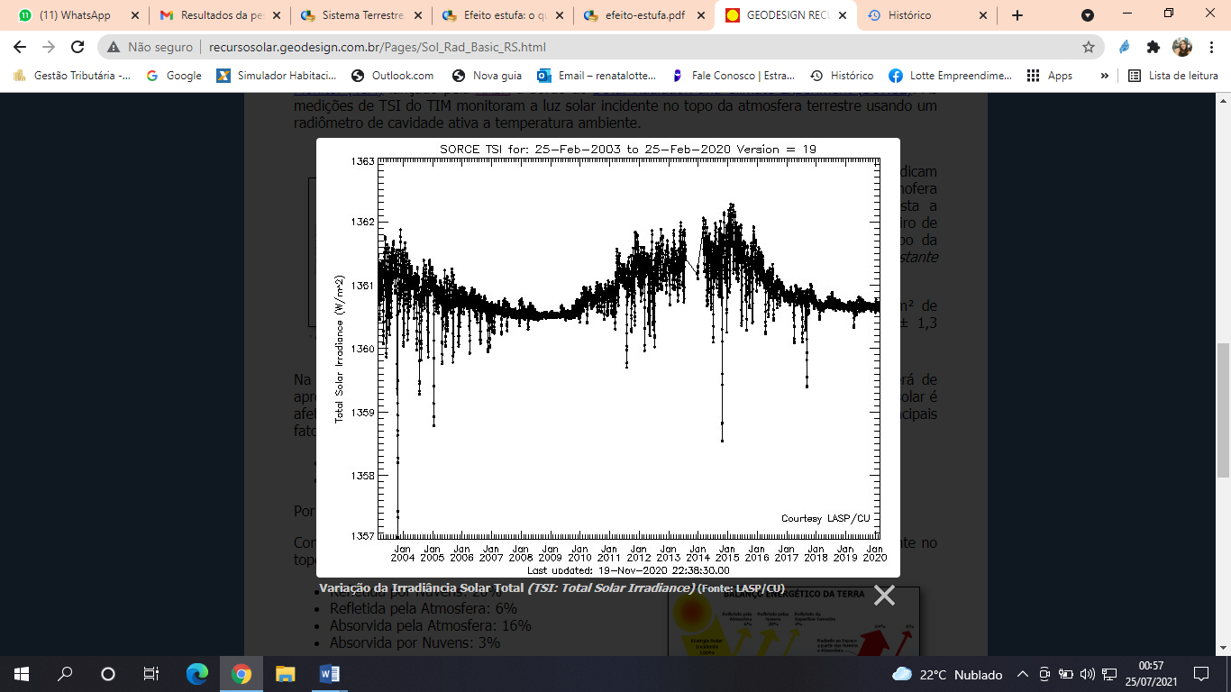

http://recursosolar.geodesign.com.br/Graphics/Small/TSI_Small.jpg

**Figura 5.4 A radiação na superfície da Terra, em um dia sem nuvens e ao meio dia,**

Na superfície da Terra, em um dia sem nuvens e ao meio dia, a radiação solar direta será de aproximadamente 1.000 W/m² para muitos locais. Enquanto que a disponibilidade da energia solar é afetada pela localização (incluindo latitude e elevação), estação do ano e hora do dia, os principais fatores afetando a disponibilidade de energia solar incidente na superfície terrestre são:

* Cobertura de Nuvem
* Outras Condições Meteorológicas

Por sua vez, esses fatores principais também variam com a localização e tempo.Conforme o balanço energético da Terra ilustrado à direita, 100% da irradiância solar incidente no topo da atmosfera terrestre é atenuada até atingir a superfície da Terra da seguinte forma:

* Refletida por Nuvens: 20%
* Refletida pela Atmosfera: 6% Absorvida pela Atmosfera: 16%
* Absorvida por Nuvens: 3%

Aquela porção da irradiância solar que alcança a superfície terrestre (55%) é por sua vez:

* Refletida pela Superfície Terrestre: 4%
* Absorvida pelo Solo e Oceanos: 51%

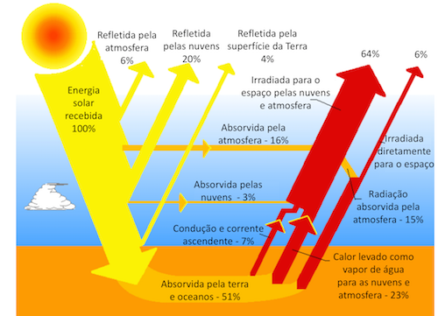

<http://recursosolar.geodesign.com.br/Graphics/Small/Earth_Energy_Budget_Small.jpg>

**Figura 4.5 Balanço Energético Terrestre**

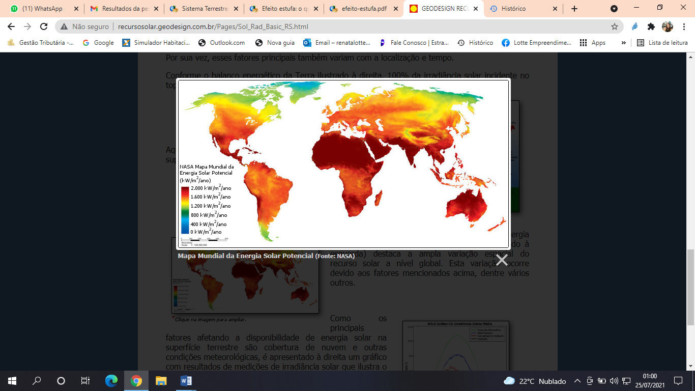

<http://recursosolar.geodesign.com.br/Graphics/Small/NASA-Solar_Rad_Map_Small.jpg>

|  |
| --- |
| **Fig 5.6 O mapa mundial da distribuição espacial da energia solar potencial desenvolvido**  O mapa mundial da distribuição espacial da energia solar potencial desenvolvido pela NASA (mostrado à esquerda) destaca a ampla variação espacial do recurso solar a nível global. Esta variação ocorre devido aos fatores mencionados acima, dentre vários outros.  Como os principais fatores afetando a disponibilidade de energia solar na superfície terrestre são cobertura de nuvem e outras condições meteorológicas, é apresentado à direita um gráfico com resultados de medições de irradiância solar que ilustra o efeito da atenuação da irradiância solar incidente devido a diferentes condições atmosféricas, principalmente diferentes coberturas de nuvem. Devido aos diferentes fatores que afetam a disponibilidade do recurso solar na superfície terrestre é necessário a melhor possível determinação da quantidade de irradiância solar incidente em um local para o seu uso apropriado em sistemas de geração de energia, arquitetura, engenharia e agricultura, dentre outros.    <http://recursosolar.geodesign.com.br/Graphics/Small/Daily_Irradiance_Small.jpg>  **Fig 2.7 Irradiância Diária Media** |